Ազատության արձան
Ազատության արձանը, որի հեղինակն է Ֆրեդերիկ Օգյուստ Բարթոլդին, 1886 թվականի հոկտեմբերի 28-ին ԱՄՆ-ն նվեր է ստացելՖրանսիայի ժողովրդից։ Արձանն ներկայացնում է պատմուճանով կնոջ, ով խորհդանշում է հռոմեական դիցարանի ազատության աստվածուհի Լիբերտասին։ Կինը աջ ձեռքով բարձրացրել է ջահը, իսկ ձախով բռնել է սալիկ, որի վրա փորագրված է ԱՄՆ-ի անկախության հռչակագրի ընդունման ամսաթիվը՝ 1776 թվականի հոլիսի 4։ Ոտքերին ընկած է փշրված շղթա։ Արձանը համարվում է Միացյալ Նահանգների և ազատության խորհրդանիշ։
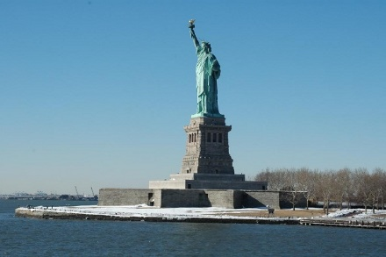
Big Ban
Բիգ Բենը զանգ է, որը գտնվում է Լոնդոնի ժամացույցի աշտարակի վրա։ Բիգ Բեն անվան առաջացման երկու տարբերակ կա։ Առաջինը կապված է սըր Բենջամին Հոլլի հետ, ով եղել է աշտարակի ճարտարապետը, իսկ ըստ մյուս վարկածի այն կոչվել է այդ ժամանակաների շատ հայտնի բռնցքամարտիկ Բեն Կաունտի անվամբ։ Ներկայումս Բիգ Բենը համարվում է Լոնդոնիայցեքարտերից մեկը։
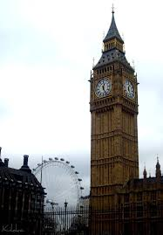
Նալանդայի փլատակներ
Նալանդան բուդդիստական համալսարան է, որը կառուցվել է 450թ. և հնդկական պատմության մեջ ամենաերկարակյացներից մեկն է համարվում: Համալսարան այցելել են այնպիսի հայտնի մարդիկ, ինչպիսիք են Բուդդան և Մահավիրան: Համալսարանն ունեցել է ավելին քան 10,000 ուսանող և 2,000 ֆակուլտետներ: Այս վայրը պատմության ընթացքում բազմաթիվ կայսրությունների կործանման ու բարգավաճման ականատեսն է եղել, բազմաթիվ կայսրեր ու կառավարիչներ են փոփոխվել, ովքեր իրենց ներդրումն են ունեցել համալսարանի զարգացման գործում: Այնուամենայնիվ, 1193թ.-ին այն ավերվել է թուրք մուսուլմանների ձեռքով, ովքեր սպանդի են ենթարկել ուսանողներին ու դասախոսներին, իսկ համալսարանի հսկայական գրադարանը հրդեհի են մատնել: Ցավոք, այսօր 14 հեկտար տարածության վրա գտնվում են այս կառույցի փլատակները` այցելուներին հիշեցնելով այս վայրի փառավոր անցյալի մասին:
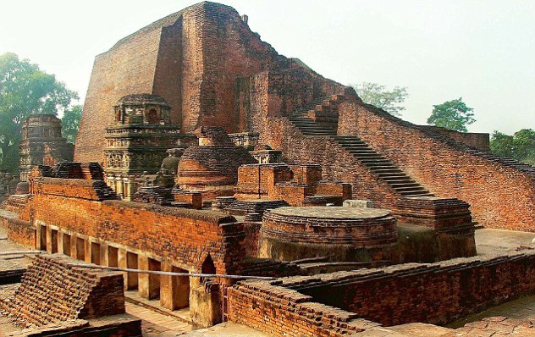
Հեփեստոսի տաճարը
Հեփեստոսի տաճարը կառուցվել է Ք.ա. 450 թ.-ին` նվիրված կրակի աստված Հեփեստոսին: Տաճարը գտնվում է Աթենքի ամենատուրիստաշատ վայրում` Թեսեիոնում, որը տարեկան 10 միլիոն զբոսաշրջիկների է հյուրընկալում: Այս վայրը ՅՈՒՆԵՍԿՈ-ի կողմից ճանաչվել է որպես անտիկ ժամանակաշրջանից մեր օրերում ամենալավ պահպանված տաճար, և զարմանալի է, որ այս կառույցի մասին Հունաստանի սահմաններից դուրս քիչ է հայտնի:
Տաճարը կառուցված է փոքր բլրի վրա: Այն մարմարից է և ունի 34 սյուն: Տաճարի տարածքը` հին Ագորան, առևտրական, քաղաքական և սոցիալական կարևոր կենտրոն էր Պերիկլեսյան ոսկե դարաշրջանում:
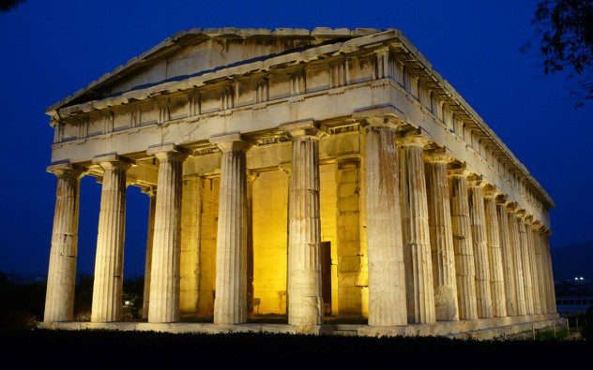
Մետեորա
Մետեորան յուրահատուկ է հատկապես նրանով, որ գտնվում է ժայռի գագաթին: Մետեորայում հոգևորականներ էին հաստատված, ովքեր ապրում էին ժայռի քարանձավներում 11-րդ դարում: Այս վայրը առանձնահատուկ կառույց է` բնության մեջ առանձնացված մարդու կողմից դժվարամատչելի մի վայրում: Մետեորայի կառույցների աշխատանքները սկսվել են 14-րդ դարում, և արդեն 16-րդ դարում այստեղ կար 24 վանք:
Այս վանքերըը ոչ միայն հոգևոր, այլև կրթական ու արվեստի կենտրոն էին: Բյուզանդական կայսրության օրոք այս վայրը գրավում էր ոչ միայն հոգևորականներին, այլև փիլիսոփաներին, նկարիչներին, բանաստեղծներին, հույն մտածողներին: Իսկ օսմանյան տիրապետության ժամանակ այս վայրում կարողացան պահպանել հունական մշակույթն ու ավանդությունը: Այսօր վանքերից միայն վեցն են ակտիվ: ՅՈՒՆԵՍԿՕ-ի կողմից Սուրբ Մետեորան ճանաչվել է որպես մարդկության համար յուրահատուկ կառույց, որը պատկանում է ոչ միայն Հունաստանին, այլև ամբողջ աշխարհին:
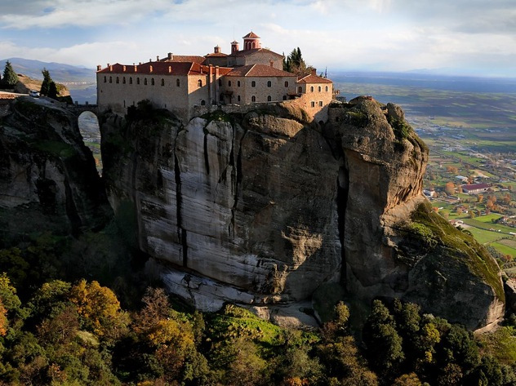
Հերկուլես Վիկտորի տաճարը
Հերկուլես Վիկտորի տաճարը գտնվում է Հռոմում և կառուցված է դասական հունական ճարտարապետական ոճով: Համարվում է, որ այն երկրորդ դարում է կառուցվել: Տաճարն ունի շրջանաձև կառուցվածք, որի կենտրոնում գտնվում է սրահը, իսկ շրջանը կազմված է 20 սյուներից: Սյուներն իրենց վրա պահել են տանիքն ու ճակատամասը, որոնք ցավոք այսօր չեն պահպանվել: Պահպանվել են միայն 20 սյուներից 19-ը և սրահի պատերից մեկը: Այս կառույցը պատմական մեծ նշանակություն ունի, քանի որ, փաստորեն, այն Հռոմի ամենահին կառույցն է, որը պահպանվել է մինչև մեր օրերը: Ոչ մի աղբյուր գրեթե չկա, որպեսզի հստակորեն իմանանք, թե ում է նվիրված եղել և ինչ է եղել կառույցի սկզբնական անունը, սակայն հավատացած են, որ այն կապ է ունեցել Հերկուլեսի հետ, որն էլ հիմնական պատճառն է, թե ինչու է այս կառույցն անվանվել Հերկուլես Վիկտորի տաճար:
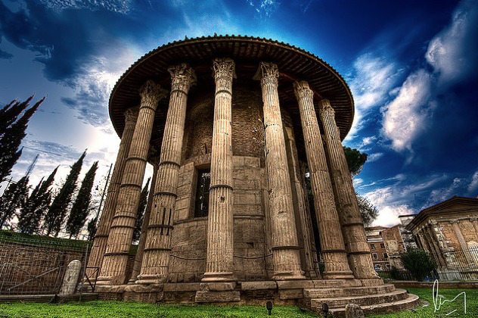
Դերինկույու ստորգետնյա քաղաք
Ստորգետնյա քաղքաքներ հանդիպում են աշխարհի տարբեր երկրներում: Այդ ստորգետնյա քաղաքներից մեկում կա ամեն ինչ: Ներկայիս Թուրքիայի տարածքում՝ պատմական Կապադովկիայում տեղակայված այս ստորգետնյա քաղաքը դարձել է հայտնի զբոսաշրջային կենտրոն իր արտասովոր ժայռե կառույցների, պատմական մասունքների և մշակութային կարևորության շնորհիվ: Կապադովկիայի լանդշաֆտը մարդու և բնության կողմից ստեղծված լավագույն բաներից է, սակայն այդ ողջ հսկայական կառույցի տակ սոսկ կեղտ, հող կամ ժայռեր չեն թաքնված:
